4-Newton-törvények

A nehézségi gyorsulás értéke legyen g=10 m/s² !

.1) Vízszintes talajon négy erő hat egy testre6,6 N É-felé;5,5 N kelet felé;4,4 N D-felé; 3,3 N Ny-felé. A test gyorsulása 2,2 m/s².Mekkora a tömege? (1,41 kg)
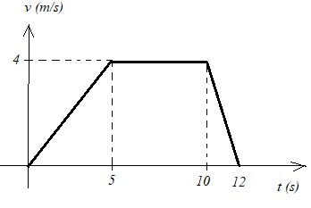
.2) Mekkora tömegű testet mozgathatunk a nehézségi erőtérben 2 m/s² gyorsulással felfelé illetve lefelé, ha a kötél 100 N erőt bír ki? (felfelé max. 8,33 kg; lefelé max. 12,5 kg )
.3) Egy toronydaru kötelére 2 tonna tömegű teher van kötve. Az emelés sebessége a grafikon szerint változik. Ábrázoljuk a kötél által kifejtette erőt az idő függvényében. ( 21,6 kN; 20 kN; 16 kN)
.4) Könnyen mozgó kiskocsiban fonálinga függ. A kocsi mozgása a földhöz képest már régóta ugyanolyan, így a fonál már beállt egy egyensúlyi helyzetbe. Milyen irányú a fonál, ha a kiskocsi…
  - …vízszintesen egyenletesen halad, avagy egy lejtőn lefelé gurul állandó sebességgel? (függőleges)
  - … vízszintesen a gyorsulással mozog? (tgφ=a/g)
  - …α hajlásszögű lejtőn súrlódás nélkül gurul? (lejtőre merőleges)
  - …α szögű lejtőn μ súrlódási együttható mellett gurul? (α−β szöggel a függőlegeshez, ahol tgβ=μ)
  - Az α szögű lejtőn guruló kocsi esetén változzon a μ súrlódási együttható 0-tól egészen tgα-ig. Hogyan változik eközben a fonal állása? ( „Előre” hajlik, a lejtőre merőleges helyzettől egészen a függőlegesig.)
  - Hogyan áll a kocsiban lévő edényben a vízfelszín az előző esetekben? (merőlegesen a fonál irányára)
.5) Egy α=30º-os hajlásszögű, súrlódásmentes lejtőre szeretnénk egyenletesen felhúzni egy 40 kg tömegű testet. Mekkora erőt kell kifejtenünk, ha lejtővel párhuzamos irányba, illetve ha vízszintes irányba húzzuk? (200 N; 231N)
.6) Α α=30º-os hajlásszögű, súrlódásmentes lejtőn lefelé szeretnénk mozgatni egy testet, de csak vízszintes húzóerőt alkalmazhatunk.
  - Legfeljebb mekkora gyorsulást érhetünk el? (2g)
  - Mekkora a lejtő hajlásszöge, ha az elérhető maximális gyorsulás 3g? (19,47º)
Körmozgás

.7) 72 km/h sebességű, 1000 kg tömegű kocsi pályája a völgy alján 50 m sugarú, a domb tetején 100m sugarú körívvel közelíthető.
  - Mekkora erővel terheli a kocsi az utat a völgy alján, illetve a domb tetején? (18.000N; 6.000N)
  - Mekkora lehetne a domb tetején a sebessége, hogy el ne váljon az úttesttől? (31,62 m/s)

.8) Negyedkörív alakú, 60 m magas híd tetejéről 72 km/h állandó sebességgel jön lefelé egy autó. Végig a hídon marad-e, illetve hol válik el tőle, ha nem? (48,2º)

.9) 110 N-ig terhelhető, 1 m hosszú fonálon 1 kg tömegű test függőleges síkban körmozgást végez. A fonál éppen akkor szakad el, amikor a test legalul van.
  - Mekkora a test sebessége az elszakadáskor? (10 m/s)
  - Mekkora sebességnél szakadna el a fonál, ha a forgatás vízszintes síkban történne, és a fonál másik vége is ugyanabban a síkban lenne rögzítve? (10,48 m/s)

.10) 1500 km/h sebességű sugárhajtású repülőgép vízszintes síkban fordul.
  - Mekkora lehet fordulókör sugara, ha a pilóta gyorsulása nem haladhatja meg a nehézségi gyorsulás 5-szörösét? (legalább 3472 m)
  - Mekkora a 75 kg-os pilóta súlya és tömege eközben? (3824 N; 75 kg)

.11) 1500 km/h sebességű sugárhajtású repülőgép függőleges síkban fekvő körpályán mozog.
  - Mekkora lehet kör sugara, ha a pilóta gyorsulása nem haladhatja meg a nehézségi gyorsulás 5-szörösét? (legalább 3472 m)
  - Mekkora a 75 kg-os pilóta súlya és tömege eközben? (alul 4500 N és75 kg; felül 300 N és 75 kg)

.12) Egy 100 m széles folyó két oldalát domború körív alakú híd köti össze. A híd által meghatározott körszelet magassága 10 m. A híd maximális teherbíró képessége 50 000N. Áthaladhat-e a hídon, és ha igen, milyen állandó sebességgel egy 6 000 kg tömegű autó? (igen, minimum 53,0 km/h-val)

.13) Egy korcsolyázónak 73º-kal kell a vízszinteshez képest bedőlnie, hogy a 60 méter sugarú kanyarban haladhasson. (A jég által kifejtett erő a korcsolyázó testének irányába mutat!)
  - Mekkora a korcsolyázó sebessége? (13,54 m/s)
  - Mi biztosítja a centripetális erőt, ha a jég síkos? (a jég)

.14) Egy 5,1 kg tömegű golyót 2,4 m hosszú fonálra kötve, kúpingát készítünk úgy, hogy a golyó vízszintes síkban körmozgást végez, miközben a fonál a függőlegessel állandó α szöget zár be.
  - Mekkora ez a szög, ha a fonálerő 60 N? (31, 8º)
  - Mekkora a golyó kerületi sebessége? (2,80 m/s)
  - Mekkora a periódusidő? (2,84 s)
  - Mekkora erőt kellene kibírnia a fonálnak elszakadás nélkül, ha harmadekkora periódusidőt szeretnénk? (540 N)
  - Mekkora kerületi sebesség esetén lenne kétszer ekkora a periódusidő? (Nem lehet!)
  - Adjuk meg és ábrázoljuk α függvényében, a (0-90º) intervallumon a kötélerőt, a periódusidőt és a kerületi sebességet. [K = mg/cosα ; $T=2π\sqrt{\frac{l}{g}cosα}$ ; $v=\sqrt{lg\frac{\sin^{2}∝}{cos∝}}$]
  - Mekkora lesz a kerületi sebesség a maximális periódusidő esetén? (0 m/s-hoz tart)

.15) Egy 0,5 m sugarú félgömb belsejében vízszintes síkban körbe gurul egy golyó, a gömb aljától számítva 0,1 m magasságban.
  - Mennyi idő alatt fut körbe a golyó? (0,889 s)
  - Ha kisebb periódusidőt szeretnénk, akkor a golyót magasabban vagy alacsonyabban, kisebb vagy nagyobb sebességgel kell-e vízszintesen meglökni a félgömbben kezdetben? (magasabban, 0,376 m; nagyobb sebességgel)
  - Mekkora az elérhető legnagyobb és legkisebb periódusidő? (0 s; 1,405 s)

.16) Az egyenlítő mentén épült vasútvonalon két mozdony halad ellentétes irányban, tömegeik 25.000 kg-osak, sebességeik 72 km/h. A Föld sugara 6.400 km.
  - A Föld forgását is figyelembe véve, melyik nyomja kisebb erővel a síneket? (NY-ról K-re mozgó)
  - Mekkora ez a különbség? (145,4 N)

.17) Egy lefelé, 3 m/s² gyorsulással mozgó lift mennyezetéhez rögzített 70 cm hosszú fonálra kötött golyó egyenletes közmozgást végez a liftből nézve vízszintes síkban, miközben a lefelé hajló fonál 26º-os szöget zár be a függőlegessel.
  - Mekkora a periódusidő? (1,88 s)
  - Mekkora legyen a lift gyorsulása, hogy a periódusidő ugyanekkora szög mellett kétszer ekkora, ill. harmadekkora legyen? (8,25 m/s² lefelé, ill. 53 m/s² felfelé)
  - Mekkora az elérhető legnagyobb és legkisebb periódusidő, ha a lift gyorsulását alkalmasan megválaszthatjuk? (bármely pozitív szám lehet)
  - Mekkora a gyorsulás nagysága és a kötélerő akkor, ha a gyorsulás iránya lefelé mutat, és g-nél nagyobb abszolútértékű, miközben a fonál a függőlegeshez 26º-os szögben hajlik, és a periódusidő 2 s? (16,21 s)

.18) Egy felfelé álló, α=90º nyíllásszögű tölcsért tengelye körül n= 30/perc fordulatszámmal forgatunk. A tölcsérben van egy golyó, mely a nem túl nagy súrlódás hatására a tölcsérrel együtt mozogva körmozgást végez.
  - Milyen magasan lesz a körpálya síkja a tölcsér legalsó pontjától? (1,01 m)
  - Fejezzük ki a h magasságot α és n segítségével! $\left(h=\frac{g}{4π^{2}n^{2}{tg}^{2}\frac{α}{2}}\right)$

.19) Vékony csövet olyan alakra hajlítunk, mely egy v_{o}= 20 m/s-os sebességgel, α=60º-ban ferdén elhajított test pályája. Ebben a csőben állandó v_{o}= 20 m/s nagyságú sebességgel végighalad egy kicsi test. Mekkora erővel nyomja a cső falát ez a kicsi test…
  - …a pálya legmagasabb pontján? (3 mg)
  - …a maximális magasság 3/4-énél? (0,972 mg)
  - Hol nem fejt ki erőt a pályára? (a legelején és a legvégén)
  - Adjunk képletet az általános esetre, amikor a pálya egy α szögű hajításból származik, amin a test a hajítás állandó kezdősebességével halad végig. Paraméterként használjuk azt a φ szöget, melyet a pálya adott pontjánál a sebessség iránya a vízszintessel bezár. Adjuk meg a nyomóeró irányát és nagyságát! (Mindenütt a cső „felső” oldalát nyomja $mgcosφ\left(1-\frac{\cos^{2}φ}{\cos^{2}∝}\right)$ erővel)

.20) Egy 2 kg tömegű kiskocsin 0,5 kg tömegű, 0,64 m hosszú inga függ. A kocsit fogva, az ingát feszes fonállal vízszintes helyzetbe hozzuk, majd a rendszert magára hagyjuk. Az inga legalsó helyzetében a kocsihoz viszonyított relatív sebessége 4 m/s. Súrlódás nincs.
  - Inerciarendszer-e a kocsi rendszere, amikor a golyó alul van? (igen)
  - Mekkora kocsihoz képesti pályájának görbületi sugara, mekkora erővel húzza a kötelet alul? (0,64 m, 30 N)
  - Mekkora a golyó földről látható pályájának görbületi sugara? (0,4096 m)
  - Mekkora az inga elmozdulása a kezdőhelyzettől addig, amíg a fonal ismét vízszintes lesz? (1,024 m)

Pontrendszer

.21) 0,2 kg és 0,4 kg tömegű testeket legfeljebb 6 N erőt kibíró, elhanyagolható tömegű zsineg köt össze. A kisebb tömegű testet megfogva azt függőlegesen felfelé emeljük (esetleg gyorsulva).
  - Mekkora erővel emelhetjük, hogy a zsineg el ne szakadjon? (legfeljebb 9N)
  - Mekkora lehet a gyorsulásuk? (legfeljebb 5 m/s²)
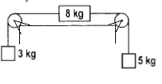
.22) Egy m tömegű majom mászik egy 2m tömegű felakasztott függőleges rúdon felfelé. A rudat függesztő kötél elszakad, de ebben a pillanatban a majom a rúdon egyre gyorsabban szalad felfelé, így végül a talajtól mindig ugyanolyan távol marad. Mekkora gyorsulással mozog a rúd lefelé? (15 m/s²)
.23) Keressük a súrlódásmentes asztalon lévő tömegek közötti kötélerőket és a gyorsulásokat. (33,75 N; 43,75 N; 1,25 m/s²)

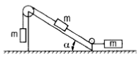
.24) Súrlódás nincs, keressük a gyorsulást ésa kötélerőket (m és α paraméternek tekintendő)?
[ g(1-sinα)/3; mg(1-sinα)/3; mg(2+sinα)/3 ]
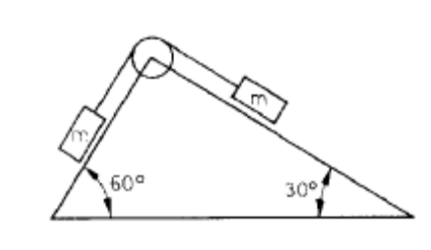

.25) A tömegek 5 kg-osak, súrlódás nincs, a lejtő rögzített.
  - Mekkora a testek gyorsulása? (1,83m/s²)
  - Mekkora erő terheli a csiga tengelyét? (48,30 N)

.
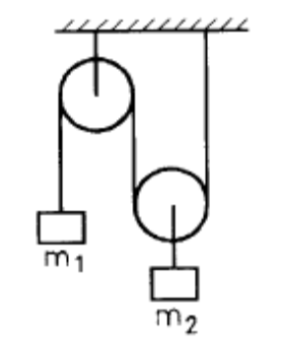
.26) A csigák és a kötelek tömege elhanyagolható, a kötelek nyújthatatlanok. m₁=2 kg, m₂=3,5 kg. Mekkorák a kötélerők és a gyorsulások? (18,26 N; 0,435 m/s²; 0,870 m/s²)

.27) Egy mérlegre M=5 kg-os, 30º-os lejtőt rögzítünk, amire egy m=3 kg-os testet hagyunk lecsúszni súrlódás nélkül.
  - Mekkora erővel nyomja a lejtő a mérleget a lecsúszás közben? (72,5N)
  - Mit mutat a mérleg? (7,25 kg)
  - Mekkora a testek tömege lecsúszás közben? (5 kg, 3 kg)
  - Adjuk meg a mérleget nyomó erőt paraméteresen is! ( (M+mcos²α)g )
  - Mekkora legyen a lejtő hajlásszöge, hogy a mérleg 6 kg-ot mutasson? (54,74º
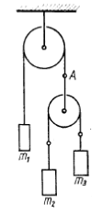
.28) *Legyen m₁=3 kg, m₂=2 kg, m₃=1 kg! A kötelek nyújthatatlanok, , továbbá a csigákkal együtt elhanyagolható tömegűek.
  - Keressük a kötélerőket és a gyorsulásokat? (14,12 N; 28,24 N; g/17; 5g/17 ; -7g/17 )
  - Fejezzük ki az állócsigát tartő kötélerőt paraméteresen! ( 16g/(4/m₁+1/m₂+1/m₃) )

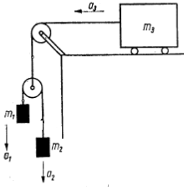

.29) *Legyen m₁=6 kg, m₂=2 kg, m₃=19 kg! Keressük a kötélerőket és a gyorsulásokat? (0,62g; -0,14g; 0,24g; 22,8N; 45,6N)

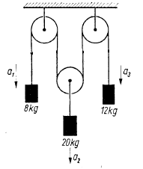
.30) *Mekkorák a gyorsulások? (-11g/49 felfelé; g/49 ; 9g/49)
  - Számítsuk ki paraméteresen a kötélerőt! (4g/(1/m₁+4/m₂+1/m₃) )
  - Változtassuk meg m₃ értékét úgy, hogy a rendszert magára hagyva m₃ mozdulatlan maradjon! (9,23 kg)

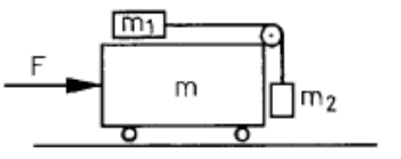
.31) *Az ábrán sehol sincs súrlódás.
  - Mekkora erővel kell tolni a szekeret, hogy ne mozduljanak el a téglák a szekérhez képest, ha m₁=1kg, m₂=2kg; m=3kg? (F =120 N)
  - F=150N esetén keressük a testek gyorsulásait! (1. tégla: 23,53 m/s², a szekér: 25,29 m/s², a 2. tégla: 25,35 m/s₂, de a függőleges komponense felfelé mutat!)
  - Keressük meg F, m₁, m₂, m paraméterek esetén a gyorsulásokat, és a kötélerőt!
  - Mekkora F erő esetén lesz a fent megadott tömegek mellett a 2. tégla földhöz képesti gyorsulásvektora g nagyságú? (59,64 N tolóerő, avagy -23,64 N húzóerő esetén)
  - Az adott tömegek mellett előfordulhat-e balról jobbra mutató tolóerő esetén, hogy a szekér gyorsulása jobbról balra mutat? (igen, F< 6,67 N estén)
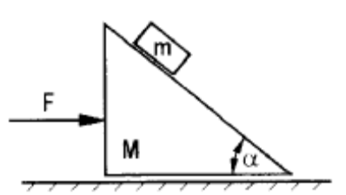
.32) Egy 8 kg-os, 30º-os, nem rögzített, lejtőn 2 kg-os testet magára hagyunk. Kezdetben mindkettő állt. Súrlódás nincs.
  - Mekkora erővel kell nyomni a lejtőt, hogy a test a lejtőhöz képest ne mozogjon, illetve mekkora ekkor a test és a lejtő közötti erő, ill. a talajra ható erő? (57,74N; 23,09N; 100N)
  - *Számoljuk ki az erőket és a gyorsulásokat, ha a lejtőt F erő tolja, a testek tömege pedig M és m az ábra szerint. (paraméter!), majd ennek segítségével válaszoljunk az előző és az alábbi kérdésekre is!
[A kis test: $a_{x}=\frac{F+\sqrt{3}Mg}{4M+m}$, $a_{y}=\frac{\left(M+m\right)g-\sqrt{3}F}{4M+m}$, a lejtő: $A=\frac{4F-\sqrt{3}mg}{4M+m}$, egymást nyomják $T=\frac{2m}{4M+m}(F+\sqrt{3}Mg)$ erővel, a talaj tartóereje $N=Mg+\frac{\sqrt{3}}{2}T$ ]
  - Legyen most F=0 N. Mekkorák a gyorsulások a talajhoz képest? (1,02 m/s² lejtőé balra; 5,03 m/s²)
  - Mekkora F erő esetén nem mozdul el a lejtő a talajon? (8,66 N)
  - Mekkora legyen F, hogy a kicsi test mg erővel nyomja a lejtőt? (31,44 N)
  - Legfeljebb mekkora lehet a kis testnek a maximális, lejtőhöz képesti gyorsulása lefelé csúszáskor, illetve mekkora F oldalirányú erő esetén valósul ez meg? (20 m/s², -138,56N)

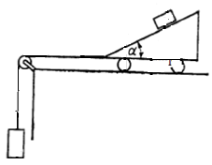
.33) *Súrlódás nincs. Számoljuk ki α=30º esetén a gyorsulásokat, a lejtő és a test közötti nyomóerőt és a kötélerőt…
  - …. m₁= 4 kg, m₂=6 kg, m₃=3 kg esetén. (5,04 m/s²; 1,27m/s²; 1,27m/s²; 26,20 N)
  - …általában, paraméteresen.
  - Milyen tömegviszonyok esetén nem mozog m₁ a lejtőhöz képest? ( m₃ az össztömeg 57,7%-a legyen)
  - Milyen tömegviszonyok esetén áll a lejtő? (m₃/m₁=0,433)

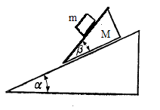
.34) *Súrlódás nincs, a nagy lejtő rögzített. α=30º, β=30º, λ=m_{1/}m₂=0,25
  - *Mekkorák a gyorsulások? (8,90 m/s²; 4,12m/s²)
  - *Mekkora a csúszó lejtő alsó és felső lapjánál fellépő nyomóerők aránya? (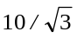)
  - *Oldjuk meg paraméteresen! 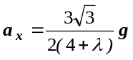; 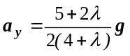; 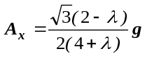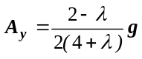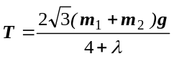; 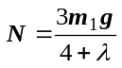
  - *Milyen λ esetén nem mozog m₁ a lejtőhöz képest?
  - Milyen λ esetén áll a kicsi lejtő?

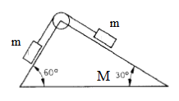
.35) Az M tömegű ék a vízszintes asztalon, illetve az m tömegű téglák az éken súrlódás nélkül mozoghatnak, miután a rendszert magára hagyjuk az ábra szerinti helyzetben.
  - Adjuk meg az ék és a téglák földhöz viszonyított gyorsulásait és a kötélerőt, ha m=M=5 kg. (ék 1,209 m/s²; téglák 2,303 m/s²; 1,719 m/s²; kötélerő 33,04 N)
  - Létezik-e olyan λ=M/m tömegarány, aminél a bal oldali tégla vízszintesen nem gyorsul az asztalhoz képest? (igen, $λ=\sqrt{3}-1$)
  - Milyen határok közé eshet az ék gyorsulása, továbbá a tégláknak az ékhez képesti gyorsulása, illetve a kötélerő és a nyomóerők, ha a tömegarányt alkalmasan választjuk $λϵ(0;∞)$ intervallumból?
(ék $A∈\left(0; 2,343\frac{m}{s2}\right)$; a téglák relatív gyorsulása az ékhez lépest: $a∈(1,830\frac{m}{s2}; 2,656\frac{m}{s2})$ mindkettő csökkenő függvénye λ-nak.
  - A kötélerőt, a bal- és jobboldali nyomóerőt.
[$K∈(0,640mg;0,683mg )$ $T_{1}∈(0,297mg;0,500mg$, ${T_{2}∈(0,866mg;0,983mg )}_{}$
K és T₁ növekvő, T₂ csökkenő függvénye λ-nak]

